**STIMTAC，具有可编程摩擦的触觉输入设备**

STIMTAC, a Tactile Input Device with Programmable Friction

【论文内容】：STIMTAC-使用超声波改变按压时的摩檫力

【STIMTAC】：

这是一种支持减少摩擦的触摸板设备

与传统的触觉方法相反，STIMTAC被动地提供信息，充当纹理显示。 它不会将能量传递给用户，而是会通过用户启动的摩擦过程来修改能量在接触区域内的耗散方式。

(重要) STIMTAC是一种触摸板设备，可通过挤压膜效应来支持减少摩擦[3]。它使用具有几微米振幅的超声波频率的受控振动，在用户的手指与设备表面之间形成气垫。

由于频率超出了皮肤机械感受器的带宽，因此人们不会感觉到这种振动，而是对摩擦学接触机制的影响：随着振幅的增加，触摸板感觉更滑。

【设备迭代】：

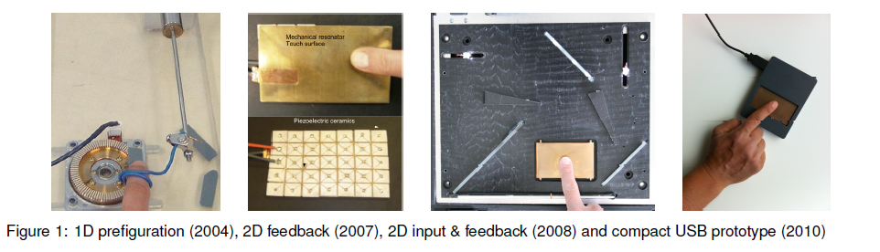

【重要引用】：